**МИНИСТЕРСТВО ОБРАЗОВАНИЯ И НАУКИ РЕСПУБЛИКИ КАЗАХСТАН КАЗАХСКИЙ НАЦИОНАЛЬНЫЙ ПЕДАГОГИЧЕСКИЙ УНИВЕРСИТЕТ ИМЕНИ АБАЯ**

Әжіғалиева Әлия Русланқызы

«Замечательные кривые и их применение»

**ДИПЛОМНАЯ РАБОТА**  
6B05401- Математика

Алматы, 2024

**Министерство Образования и науки Республики Казахстан Казахский национальный педагогический университет имени Абая**

«Допущен(а) к защите»

Заведующий кафедрой математика

и математическое моделирование

д.ф.-м.н., профессор Бердышев А.С.

**ДИПЛОМНАЯ РАБОТА**

**Тема: Замечательные кривые и их применение**

**6В05401 – Математика**

|  |  |
| --- | --- |
| **Выполнила:** | **Әжіғалиева Әлия**  **Русланқызы** |
| **Научный руководитель** | **Папышев Алпыс Абдешович** |

**Aлмaты 2024**

График

Подготовки дипломной работы

|  |  |  |  |
| --- | --- | --- | --- |
| № | Виды работ | Сроки | Отметка о выполнении |
| 1 | Обоснование актуальности дипломной работы | Сентябрь | Выполнено |
| 2 | Сбор источников, отбор литературы, обработка данных | Октябрь | Выполнено |
| 3 | Утверждение темы дипломной работы | Ноябрь | Выполнено |
| 4 | Определение научного аппарата дипломной работы | Ноябрь | Выполнено |
| 5 | Апробация первичных результатов дипломной работы | Декабрь | Выполнено |
| 6 | Организация и проведение исследовательской работы | Январь | Выполнено |
| 7 | Подготовка рукописи основной части дипломной работы | Февраль | Выполнено |
| 8 | Подготовка доклада и демонстрационных материалов | Март | Выполнено |
| 9 | Предзащита дипломной работы | Апрель | 25.04.2025 |
| 10 | Проверка дипломной работы на антиплагиат | Май |  |
| 11 | Защита дипломной работы | Июнь |  |

Задание было дано: « »

Научный руководитель: ________________ **Папышев А. А.**

Студент: __________________________ **Әжіғалиева Әлия**

Содержание

|  |  |  |
| --- | --- | --- |
|  | Введение......................................................................................................... | 5 |
| 1 | Теоретические аспекты замечательных кривых......................................... | 6 |
| 1.1 | Алгебраические кривые................................................................................ | 6 |
| 1.2 | Трансцендентные кривые............................................................................. | 10 |
| 2 | Практическое применение замечательных кривых.................................... | 26 |
| 2.1 | Применение в различных сферах: физика, инженерия, искусство........... | 26 |
| 2.2 | Современные исследования и перспективы................................................. | 28 |
|  | Заключение.................................................................................................... | 34 |
|  | Список литературы........................................................................................ | 35 |

Введение

**Обоснование актуальности работы и его новизны**.   
В технике, искусстве, науке, природе широко применимы использование кривых. Важно изучить эти кривые с теоретической и практической точки зрения и определить их надобность в будущем. В последующие годы, в связи с ускоренным развитием компьютерной техники и технологий, открываются возможности для всестороннего изучения более сложных замечательных кривых.

**Цель дипломной работы**.  
 всестороннее исследование замечательных кривых, внедрение их в физику, архитектуру, технику. Построение замечательных кривых с помощью компьютера, программами Matlab и Python. Понять теоретическую и практическую сущность замечательных кривых.

**Задачи дипломной работы**:   
- обобщение сведений о замечательных кривых;  
- рассмотреть простейшие уравнения замечательных кривых и ознакомиться с трансцендентными кривыми;   
- исследование замечательных кривых и нахождение их в применении в физике, астрономии, архитектуре, природе и т.д.

**Ожидаемые результаты от дипломной работы**.   
Обзор различных типов замечательных кривых (например, парабола, эллипс, гипербола, циклоиды, спирали и др.). Анализ свойств: симметрия, асимптоты, экстремумы, точки перегиба и др. Построение графиков кривых с помощью программ (например, GeoGebra, Matlab). Применение замечательных кривых в задачах физики, архитектуры, инженерии. Визуализация и интерпретация результатов.

1. Теоретические аспекты замечательных кривых

**1.1 Алгебраические кривые.**

Алгебраическая кривая, это некая кривая, которая задается в декартовых координатах уравнениями. Простейшими случаями таких кривых являются проективные и аффинные прямые и кривые 2-го порядка: окружность, эллипс, гипербола, парабола.

Представим кривую, которая описывает точку М так, что общая сумма расстояний от точек и , которые являются неподвижными, до точки M остается постоянной, то есть неизменной. Если взять нить, карандаш и булавки, то с помощью них мы сможем провести некий опыт, где представится некая фигура, фигуру похожую на сплющенный круг овальной формы, которая именуется эллипсом(рис.1).

**1.1.1 Эллипс.**

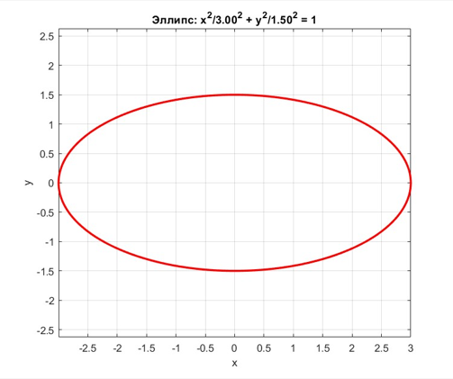  
*Рис.1 Эллипс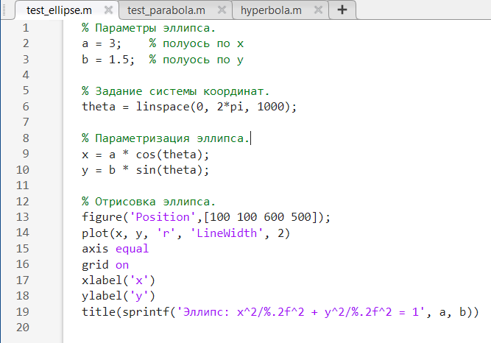 Рис.2 Код программы, рисующей эллипс*

Если точки и это и есть проколы нашей булавки, а точка М - острие карандаша, то не сложно заметить, что сумма от этих точек будет неизменной при всем времени движение карандаша по бумаге натянутой ниткой, то есть можем утверждать, что длина нити это и есть общая сумма. Проколы булавки, то есть точки и , называются фокусами кривой. Слово «фокус» в переводе означает «огонь» или «очаг», что и оправдывает следующего типа утверждения, а если быть точнее свойства эллипса. Если возьмем хорошо отполированный металл и изогнем эту узкую полоску по дуге кривой и поместим точечный огонь (источник света) в одном из фокусов, то лучи, которые отразятся от металла, соберутся в другом фокусе, из-за этого и на втором луче будет огонь- отображение первого фокуса(рис.2).

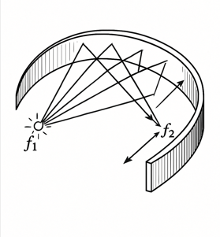

Рис.2 Фокусы Эллипса

Определение: Эллипсом называют геометрическое собрание точек M на плоскости, где сумма между расстояниями фиксированных точек F1 и F2 и точкой М, именуемыми фокусами(огнями) эллипса, есть некая постоянная величина, которая больше расстояния между «огнями».

**1.1.2 Парабола.**

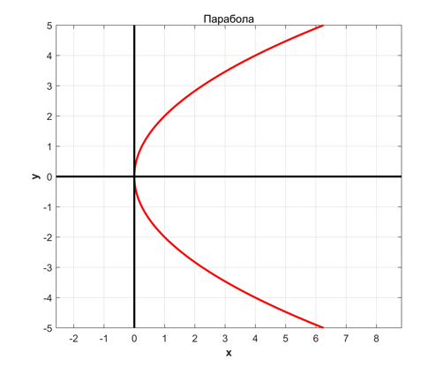  
*Рис.3 Парабола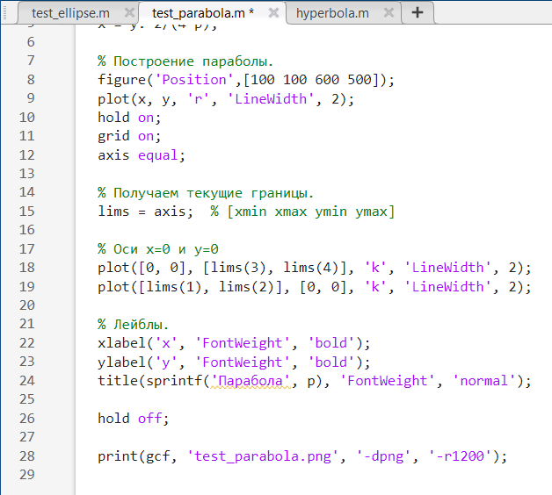 Рис.3 Код программы, рисующей параболу*

Геометрически, парабола — это множество точек на плоскости, которые находятся на одинаковом расстоянии от фокуса и директрисы (рис.3).   
Фокус — это фиксированная точка, а директриса — фиксированная линия. Возьмём произвольную прямую D1D2 и точку вне её F, далее будем двигать карандаш M, таким образом чтобы в любой момент времени его расстояние до прямой являлось таким же, как расстояние от F до неё. Чтобы это реализовать нужно к S (вершине треугольника) прикрепить нитку, такую же как длина катета SN, а другой конец привязать к булавке, которая находится в точке F. Теперь другим катетом скользим по линейке на D1D2, тогда конец карандаша M, оказывается на том же расстоянии что от линейки, что от булавки: NM=MF. Здесь остриё начертит линию, называемую параболой. Чтобы увеличить данную параболу стоит увеличить треугольник или же линейку. Формула параболы — это математическое уравнение, описывающее форму и положение параболы на плоскости.

Чаще всего используется стандартная формула параболы в декартовой системе координат:

где p – параметр параболы.

**1.1.3 Гипербола.**

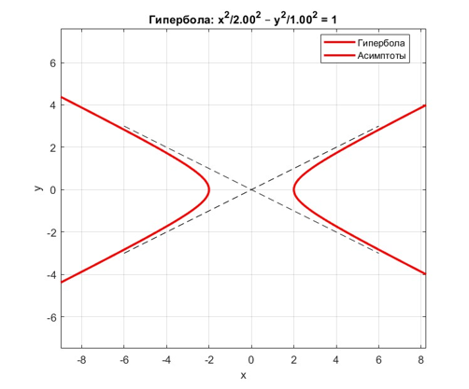

*Рис.4 Гипербола  
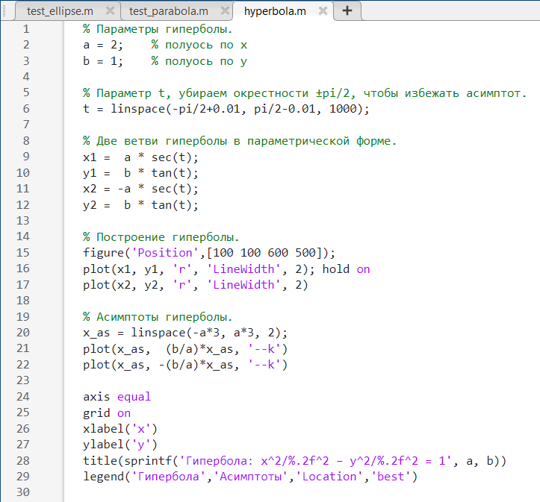*

*Рис.4 Код программы, рисующей гиперболу*

Гипербола — это геометрическое место точек на плоскости, обладающих следующим свойством: разность расстояний от каждой точки гиперболы до двух фиксированных точек, называемых фокусами (F1 и F2), постоянна (рис.4).

Эта постоянная разность равна длине отрезка, соединяющего две точки гиперболы, лежащие на её действительной оси (а). Гипербола состоит из двух отдельных, бесконечно простирающихся ветвей.

Помимо действительной оси (а), у гиперболы есть мнимая ось (b). Если расположить систему координат так, чтобы центр гиперболы (точка O, середина отрезка a) совпадал с началом координат, а оси координат были параллельны действительной и мнимой осям гиперболы, то её уравнение примет вид:

где , постоянная разность расстояний от точки гиперболы до фокусов (равна длине действительной оси), , расстояние от центра гиперболы до каждого из фокусов, . Важно отметить, что через центр гиперболы проходят её асимптоты — две прямые, к которым ветви

гиперболы бесконечно приближаются, но никогда не пересекают. Асимптоты

определяют направление, в котором распространяются ветви гиперболы.

**1.2. Трансцендентные кривые**.

**Трансцендентная кривая,** плоская кривая, уравнение которой в декартовых прямоугольных координатах не является алгебраическим. В отличие от алгебраических кривых трансцендентные кривые могут иметь бесконечно много точек пересечения с прямой и бесконечно много точек перегиба. У трансцендентных кривых встречаются точки особой природы, которых не существует у алгебраических кривых: точки прекращения, обладающие той особенностью, что окружность достаточно малого радиуса с центром в этой точке пересекает кривую только в одной точке; угловые точки (точки излома), в которых прекращаются две ветви кривой, причём каждая из них имеет в такой точке свою касательную; асимптотические точки, к которым непрерывно приближается ветвь кривой, делая вокруг

точки бесконечное число оборотов. Некоторые трансцендентные кривые обладают своеобразными особенностями формы (например, имеют пунктирную ветвь из бесконечного множества изолированных точек).

Прикрепим линейку к нижнему краю классной доски и будем катить по ней обруч или круг (из картона или дерева), прижимая его к линейке и доске. Если к обручу или кругу прикрепить кусок мела в точке, где он соприкасается с линейкой, то мел начнет рисовать кривую (см. рис. 5), которая называется циклоидой (что в переводе с греческого означает «кругообразная»). Один полный оборот обруча соответствует одной «арке» циклоиды M'M"N; если обруч будет катиться дальше, то будут появляться новые арки той же циклоиды.

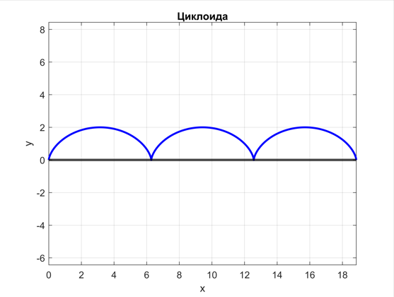

*Рис.5 Циклоида*

Представим себе две окружности. Если одна окружность катится без проскальзывания по другой окружности того же радиуса, точка на катящейся окружности вычерчивает в пространстве кривую, называемую эпициклоидой. Если же катящаяся окружность катится внутри неподвижной окружности того же радиуса, получающаяся кривая называется гипоциклоидой.

**Кардиоида** — это частный случай эпициклоиды. Все эти кривые - эпициклоиды, гипоциклоиды и кардиоида — являются плоскими кривыми и описываются математически уравнениями 4-го порядка (за исключением некоторых частных случаев) (рис.6).

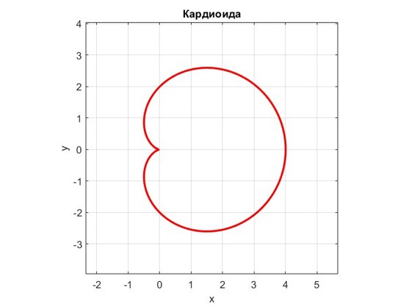

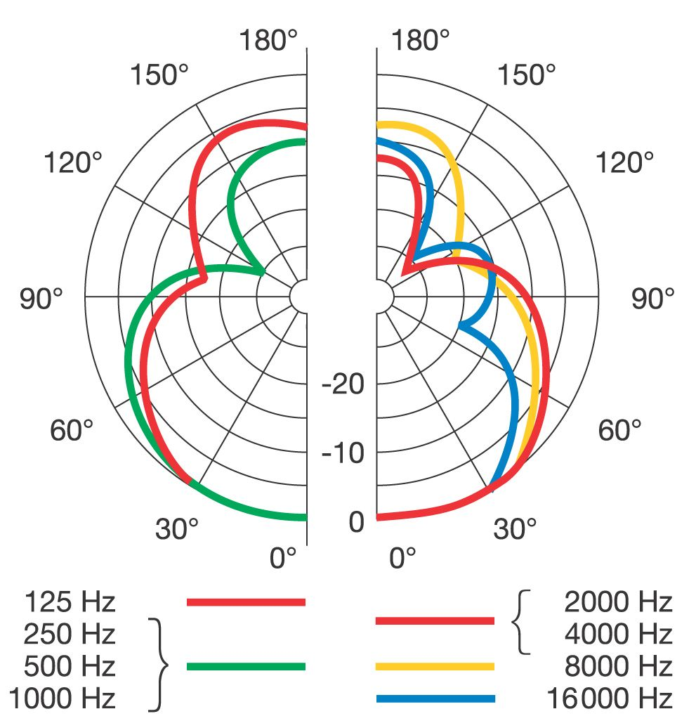

*Рис.6 Кардиоида*

Это **диаграмма направленности микрофона в полярных координатах**, показывающая, как микрофон улавливает звук с разных направлений при разных частотах.

**Центр диаграммы** — это **ось микрофона** (0° соответствует фронтальному направлению, 180° — заднему).  
**Радиальные линии** — **углы,** откуда поступает звук (0°, 30°, 60°, 90°, ...).  
**Концентрические окружности** — это **уровни чувствительности** микрофона в децибелах (dB), обычно с шагом -10 dB.

Микрофоны с заданными характеристиками заказчика моделируются в Matlab, где с учётом многократных анализов кардиоидных диаграмм конструируются акустические фильтры – с заданной формой и размером специальные перфорации, с помощью которых инженеры минимизируют отклонения от **идеальной кардиоиды**.

**Астроида** — это особый вид гипоциклоиды (рис.7). Она образуется, когда маленькая окружность катится внутри большой окружности, радиус которой в четыре раза больше радиуса маленькой. В результате точка на маленькой

окружности «рисует» звездообразную фигуру (отсюда и название, произошедшее от греческого слова «звезда»). Астроида является алгебраической кривой 6-го порядка.

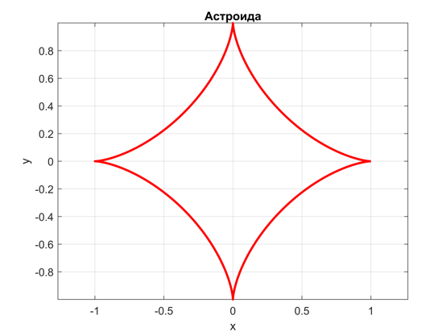

Рис.6 Астроида

Брахистохрона — это совершенно другая кривая(рис.8). Это не просто геометрическая фигура, а кривая, обеспечивающая самое быстрое время спуска для объекта (например, шарика), скользящего без трения между двумя точками A и B под действием силы тяжести. Это не прямая линия, а сложная кривая, форма которой определяется физическими законами. Ее форма напоминает циклоиду. В отличие от эпи- и гипоциклоид, брахистохрона определяется не геометрическим построением, а принципом наименьшего времени.

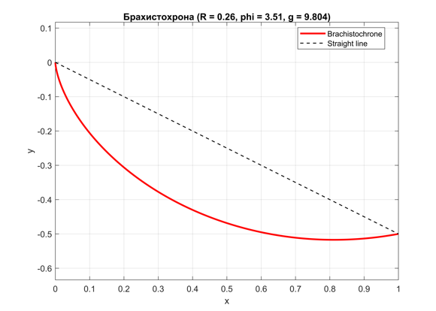

*Рис.8 Брахистохрона*

**Циссоида**, что с греческого означает плющевидная, алгебраическая кривая 3-го порядка:

Данная циссоида была названа в честь древнегреческого учёного Диоклеса.

**Конхоида**, что с греческого означает похожий на раковину, алгебраическая кривая 4-го порядка; множество точек М и М’, получающееся при увеличении или уменьшении каждого радиус- вектора точек данной прямой

на одну и ту же величину l. Была рассмотрена греческим ученым геометром Никомедом, из- за чего эту кривую называют Конхоида Никомеда. Оба кривых представлены ниже на рисунке 9.

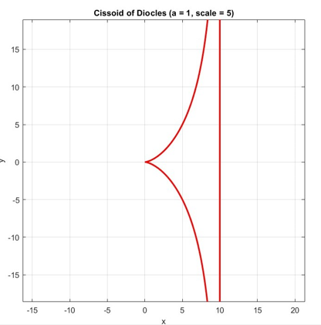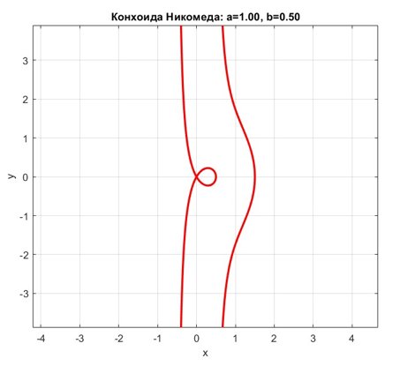

а) б)

*Рис.9*

*а) циссоида Диоклеса, б) Конхоида Никомеда*

*Спирали*

Мир спиралей – это захватывающее путешествие в мир геометрии, где элегантные кривые описывают завораживающие движения. Эти кривые, закручивающиеся вокруг центральной точки на плоскости или оси в пространстве, обладают невероятным разнообразием форм и свойств, каждая со своей уникальной математической сущностью. Начнем наше исследование с наиболее известных представителей этого вида кривых.

Спираль Архимеда. Представьте себе точку, которая движется с постоянной скоростью по прямой линии, одновременно с этим вращаясь вокруг одной из точек этой линии с постоянной угловой скоростью. Траектория этой точки и есть спираль Архимеда(рис.10) Это как будто мы рисуем линию, одновременно разматывая нить с катушки, причем скорость разматывания и вращения катушки постоянны. Визуализируя это, можно легко представить, как расстояние от центра спирали до движущейся точки постоянно увеличивается, создавая все более широкие витки. Угол между последовательными витками остается постоянным, отражая равномерность движения точки вдоль прямой и вращения самой прямой.

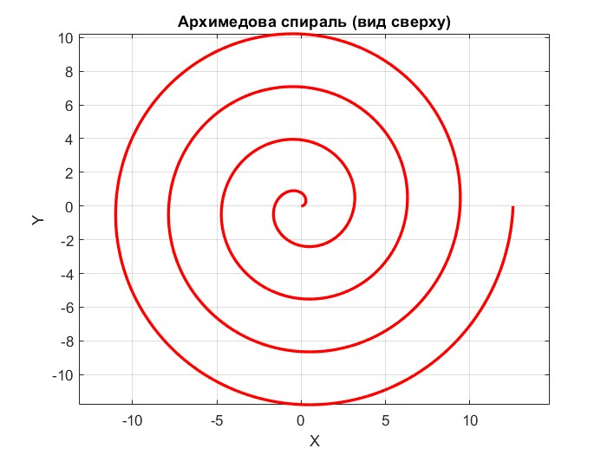

*Рис.10*

Затем рассмотрим логарифмическую спираль(рис.11). В отличие от спирали Архимеда, здесь расстояние от центра до движущейся точки изменяется неравномерно, подчиняясь логарифмической зависимости от угла поворота. Другими словами, для того, чтобы расстояние увеличилось вдвое, необходимо пройти определённый угол поворота. И этот угол останется тем же, если мы захотим увеличить расстояние ещё вдвое. Это приводит к удивительному свойству: логарифмическая спираль пересекает все лучи, выходящие из центра, под одним и тем же углом. Это постоянство угла делает её уникальной и поразительно гармоничной.

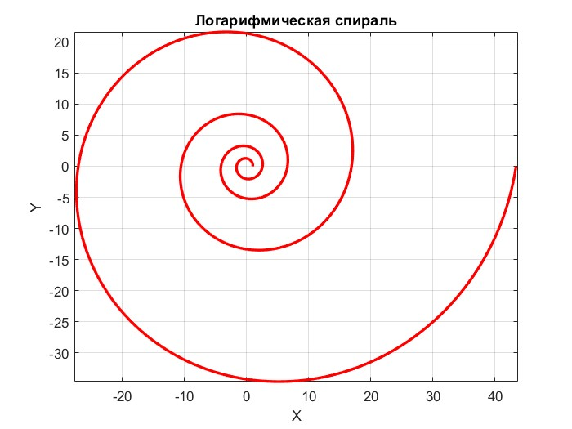

*Рис.11*

Гиперболическая спираль – ещё один представитель этого математического семейства, обладающий своими уникальными характеристиками. В её случае, угол поворота обратно пропорционален расстоянию до центра вращения. Чем дальше точка от центра, тем меньше угол поворота за один и тот же отрезок пути. Это приводит к тому, что витки спирали становятся всё более тесными по мере удаления от центра, а сама кривая стремится к асимптоте, никогда её не достигая. В отличие от логарифмической спирали, гиперболическая спираль не имеет такой явной геометрической симметрии. Для наглядного примера спирали обратимся к рисунку 12.

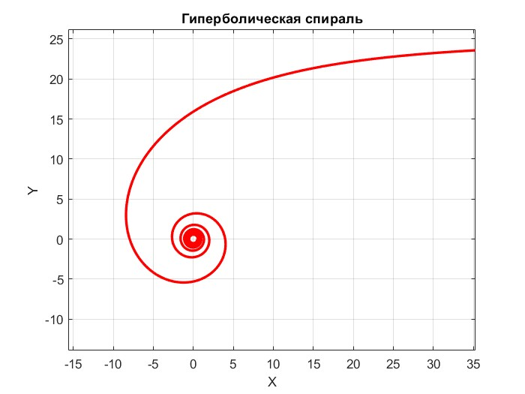

*Рис.12*

Переходя из мира плоских кривых в трехмерное пространство, мы сталкиваемся с винтовой линией – пространственной спиралью, которая закручивается вокруг цилиндра или конуса(рис.11). Эта линия пересекает все образующие цилиндра или конуса под одинаковым углом. Представьте себе канат, намотанный на цилиндр – это и есть наглядный пример винтовой линии(рис.13)

Винтовые линии встречаются в самых различных областях: от ДНК, закрученная в двойную спираль, до винтов и пружин, широко используемых в технике. Её изучение лежит в основе понимания многих физических явлений и технических решений. Винтовая линия, подобно своим плоским собратьям, обладает невероятной функциональной значимостью.

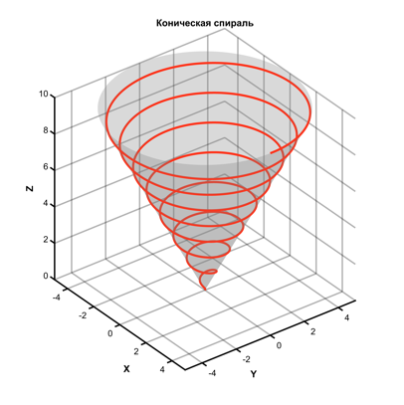

*Рис.13*

Рассмотрим еще несколько трансцендентных кривых. Начнем **с улитки Паскаля** – изящной кривой четвертого порядка. Представьте себе окружность и точку О вне её. Из точки О проводим множество прямых, пересекающих окружность в точках Р. Улитка Паскаля – это совокупность всех точек М и М', симметрично расположенных относительно точки Р на каждой из этих прямых на одинаковом расстоянии *а* от точки Р. Это значит, что для каждой прямой, проходящей через О и пересекающей окружность в Р, мы находим две точки М и М' на расстоянии *а* по обе стороны от Р, и именно эти точки формируют изящную спираль улитки Паскаля. Её форма зависит от соотношения радиуса

окружности и расстояния *а*(рис.14).

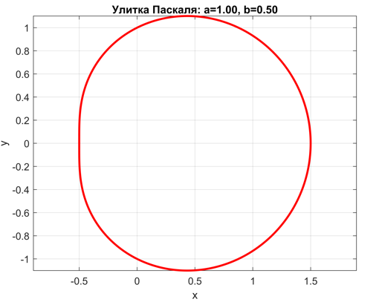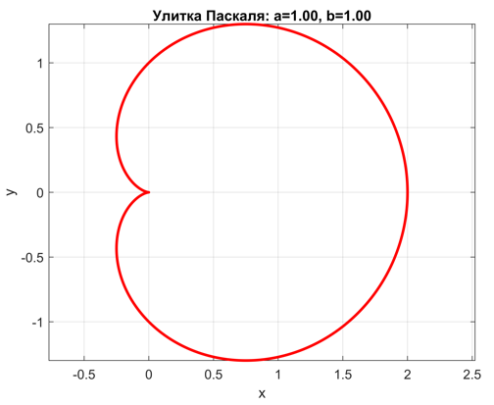

19

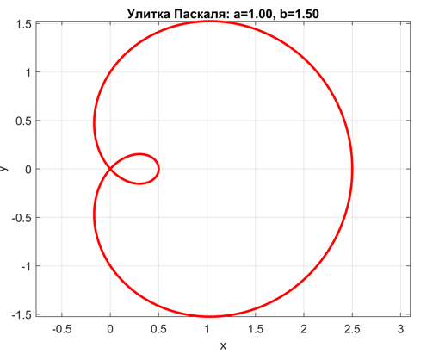

*Рис.14 Улитка Паскаля в зависимости от расстояния*

Далее рассмотрим **лемнискату Бернулли**, кривую, напоминающую по форме цифру восемь(рис.15). Её определение основано на расстояниях до двух фиксированных точек – фокусов. Для каждой точки М на лемнискате произведение расстояний r1 и r2 от этой точки до каждого из фокусов постоянно и равно квадрату половины расстояния между фокусами. Свойства Лемнискаты:

1. Кривая является геометрическим местом точек, симметричных центру равносторонней гиперболы относительно её касательных;
2. Отрезок биссектрисы угла между фокальными радиусами-векторами точки лемнискаты равен отрезку от центра лемнискаты до пересечения её оси с этой биссектрисой;
3. Материальная точка, движущаяся по лемнискате под действием однородного гравитационного поля, пробегает дугу за то же время, что и соответствующую хорду;
4. Перпендикуляр,опущенный из фокуса лемнискаты на радиус-вектор какой-либо её точки, делит площадь соответствующего сектора пополам;

Это условие строго определяет форму этой элегантной кривой, которая, в отличие от улитки Паскаля, является замкнутой.

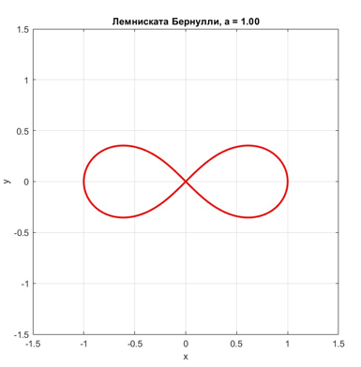

*Рис.15 Лемниската Бернулли*

**Овалы Кассини** представляют собой обобщение лемнискаты Бернулли. Они также определяются двумя фокусами, но в отличие от лемнискаты, произведение расстояний от любой точки М до фокусов здесь не обязательно равно квадрату половины расстояния между фокусами – оно может принимать любое постоянное значение. Это приводит к семейству кривых различной формы, от фигуры, напоминающей лемнискату, до более вытянутых овалов. Изменение постоянной величины, задающей произведение расстояний, приводит к изменению формы овала(рис.16).

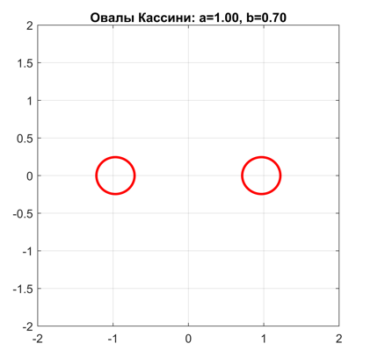

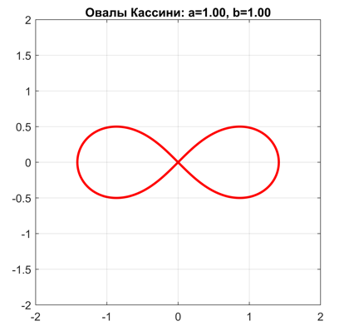

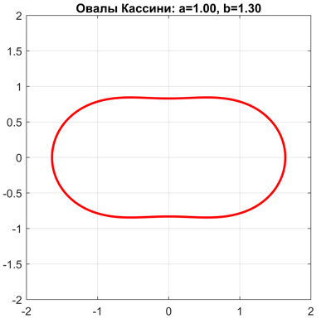

*Рис.14 Овалы Кассини*

Наконец, рассмотрим класс кривых Розы Гранди, кривые, которые внешне напоминают цветки(рис.15). Для её описания наиболее удобно использовать полярные координаты. Уравнение розы в полярных координатах имеет вид ρ = a cos(kθ), где 'a' – это постоянная, определяющая размер лепестков, а 'k' – постоянная, определяющая их количество. Эта формула описывает, как расстояние от начала координат (ρ) изменяется в зависимости от угла θ.

Интересно, что число лепестков зависит от значения 'k' и может быть целым, дробным или даже бесконечным. Если k целое, число лепестков равно 2k, если k четное, и k, если k нечетное. Для дробного k = m/n (где m и n – взаимно простые числа) количество лепестков определяется сложным взаимодействием числителя и знаменателя, причем оно зависит от четности m и n. Если k иррационально, то роза будет иметь бесконечно много лепестков, образуя сложный, практически непрерывный узор. Кроме того, при определенных значениях параметров Роза Гранди может представлять собой гипотрохоиду

(кривая, описываемая точкой на окружности, катящейся по внутренней стороне другой окружности) или эпитрохоиду (кривая, описываемая точкой на окружности, катящейся по внешней стороне другой окружности). В целом, Роза Гранди демонстрирует удивительное разнообразие форм, зависящих от выбора всего одного параметра.

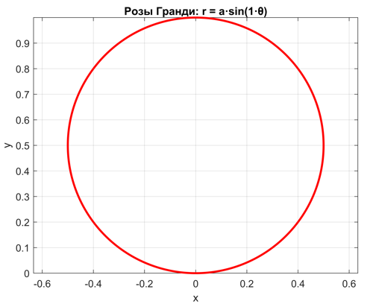 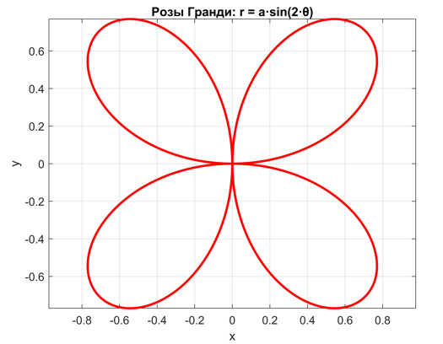

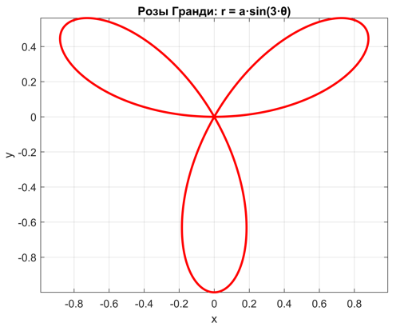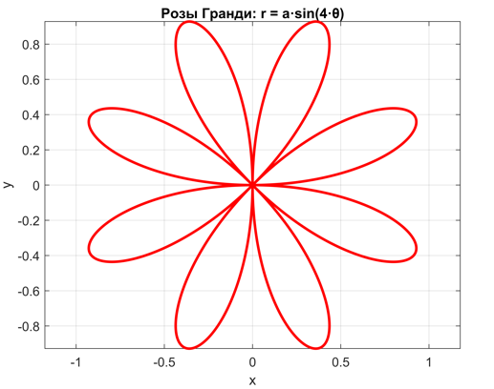

*Рис.15 Розы Гранди*

1. Применение замечательных кривых

2.1. Замечательные кривые, как и все существующие поверхности 2-ых,3-их и т.д. порядков применимы почти во всех сферах деятельности, начиная с архитектуры, заканчивая изучением космоса. Самыми распространенными кривыми являются алгебраические кривые, и виды спиралей. Если рассмотреть нашу окружающую среду то, вероятность того, что вы встретите кривую очень велика. Любая архитектура, которая есть в городе состоит из некоторых видов кривых. К примеру купола, светофоры, мосты, дорожные магистрали, они все содержат кривые. Это лишь малый список их применения, чуть ниже мы предоставим вам более расширенное применения. И для начала мы можем начать изучение с алгебраических кривых. Эллипс в природе: самый простой пример – наклонённый стакан с водой. Верхняя кромка водной поверхности образует эллипс. Аналогичная картина наблюдается при нарезании колбасы наискосок: полученное сечение – эллипс. Но масштабы применения эллипса выходят далеко за рамки кухонных наблюдений. Ещё Иоганн Кеплер, изучая движение планет, сделал революционное открытие: планеты обращаются вокруг Солнца не по идеальным кругам, а по эллиптическим орбитам, причём Солнце находится в одном из фокусов эллипса. Это открытие стало основой современной небесной механики и позволило значительно повысить точность астрономических расчётов. Разница в расстоянии между планетой и Солнцем на протяжении её орбитального пути приводит к существованию перигелия – точки орбиты, ближайшей к Солнцу, и афелия – точки, наиболее удалённой от него. Для Земли перигелий приходится на зимнее время в северном полушарии, а афелий – на летнее. Этот факт, казалось бы, противоречит интуиции, связывающей близость к Солнцу с более высокой температурой, но на самом деле он обусловлен наклоном земной оси и распределением солнечной энергии по поверхности планеты. По эллиптическим траекториям движутся не только планеты, но и тысячи искусственных спутников Земли, описывающих свои орбиты вокруг нашей планеты. Однако, геометрические свойства эллипса не ограничиваются астрономией. Одна из наиболее интересных особенностей эллипса – это его фокальное свойство. Оно заключается в следующем: если провести из любой точки на эллипсе отрезки до его двух фокусов, то эти отрезки будут образовывать равные углы с касательной к эллипсу, проведённой через эту точку. Это удивительное свойство имеет массу практических применений. Рассмотрим, например, зеркало, имеющее форму эллипса. Если поместить источник света в одном из фокусов такого зеркала, то все отражённые лучи соберутся в другом фокусе. Это явление лежит в основе принципа работы эллиптических отражателей, используемых в различных оптических приборах и системах освещения.

Фокальное свойство эллипса проявляется также в акустике. В некоторых пещерах и специально спроектированных сооружениях, своды которых имеют эллиптическую форму, наблюдается поразительный акустический эффект. Если человек находится в одном из фокусов такого эллипсоидального пространства, он будет слышать шепот другого человека, расположенного во втором фокусе, с поразительной чёткостью, как будто тот находится совсем рядом, несмотря на значительное расстояние между ними. Это явление используется архитекторами для создания уникальных звуковых эффектов: «говорящих» бюстов, "шепчущихся" галерей, "мистических" звуков и эхо.

В таких сооружениях, будь то пещера естественного происхождения или искусственно созданный архитектурный объект, звуковые волны, исходящие из одного фокуса, отражаясь от эллиптической поверхности, концентрируются во втором фокусе, обеспечивая максимальную слышимость. Поэтому, если крыша здания, или его стены, обладают эллипсоидальной формой, звук, исходящий из одного фокуса, будет максимально громко слышен в другом фокусе, вне зависимости от расстояния между ними. Это демонстрирует уникальное и далеко не очевидное свойство эллипса, которое находит применение в самых разных областях человеческой деятельности, от астрономии до архитектуры и акустики. Теперь рассмотрим параболу: ее мы можем увидеть в природе, в архитектуре, в струе воды. Самым известным применением можем считать при построении антенны. Антенна - устройство которое предназначено для приема или излучения радиоволн. Любую антенну можно представить как совокупность элементарных вибраторов. Параболу применяют для построения двухзеркальной параболической антенны.

Источники

<http://math.phys.msu.ru/data/24/lection_ellhyppar.pdf>

<https://www.mathedu.ru/text/markushevich_zamechatelnye_krivye_1978/p12/>

<https://www.d.umn.edu/~ddunham/dunbrid03.pdf>

<https://www.britannica.com/science/spiral-mathematics> <https://www.cambridge.org/core/books/abs/gear-geometry-and-applied-theory/cycloidal-gearing/E8C1A798147789F50FEC5EE80A3A0CE3>

<https://medium.com/@subhamadhikari/the-spiral-of-archimedes-74b35ed1678c>

<https://e-koncept.ru/2017/970729.htm> <https://libeldoc.bsuir.by/bitstream/123456789/40389/1/Silvanovich_Krivaya.pdf>

<https://ru.wikisource.org/wiki/%D0%98%D1%81%D1%82%D0%BE%D1%80%D0%B8%D1%87%D0%B5%D1%81%D0%BA%D0%B8%D0%B9_%D0%BE%D0%B1%D0%B7%D0%BE%D1%80_%D0%BF%D1%80%D0%BE%D0%B8%D1%81%D1%85%D0%BE%D0%B6%D0%B4%D0%B5%D0%BD%D0%B8%D1%8F_%D0%B8_%D1%80%D0%B0%D0%B7%D0%B2%D0%B8%D1%82%D0%B8%D1%8F_%D0%B3%D0%B5%D0%BE%D0%BC%D0%B5%D1%82%D1%80%D0%B8%D1%87%D0%B5%D1%81%D0%BA%D0%B8%D1%85_%D0%BC%D0%B5%D1%82%D0%BE%D0%B4%D0%BE%D0%B2/%D0%9E%D0%B1%D1%89%D0%B8%D0%B5_%D1%81%D0%B2%D0%BE%D0%B9%D1%81%D1%82%D0%B2%D0%B0_%D0%B3%D0%B5%D0%BE%D0%BC%D0%B5%D1%82%D1%80%D0%B8%D1%87%D0%B5%D1%81%D0%BA%D0%B8%D1%85_%D0%BA%D1%80%D0%B8%D0%B2%D1%8B%D1%85>